Приложение к Контракту
от__________2026 г №___________________
Спецификация
1. Наименование объекта закупки
Поставка вещевого имущества.
2. Количество поставляемого товара
Поставщик должен осуществить поставку товара в соответствии с таблицей 1.

Таблица 1
№ п/п | Наименование | Ед. изм. | Кол-во | Цена за единицу, руб. | Сумма, руб.
1 | Перчатки комбинированные | пар | 100
 | ИТОГО:

3. Характеристика товара
3.1. Основные параметры и характеристики.
Размер перчаток должен подбираться по самой широкой части ладони и измеряться сантиметровой лентой без большого пальца. Сопоставить мерки в сантиметрах как указанно в таблице 2.
Размер перчаток
Таблица 2
Размер перчаток | Обхват ладони (см) | Длина перчаток, (см)
7 | 17,8 | 23
8 | 20,3 | 24
9 | 22,9 | 25
10 | 25,4 | 26
11 | 27,9 | 27

Необходимые размеры указаны в таблице 2.1.
Таблица 2.1
Наименование | Размеры/Обхват/Длина |  |  |  |  | ИТОГО
Наименование | 7/17,8/23 | 8/20,3/24 | 9/22,9/25 | 10/25,4/26 | 11/27,9/27 | ИТОГО
Перчатки комбинированные |  |  | 100 |  |  | 100

3.2. Примерный внешний вид изделия представлен на рисунке 1.

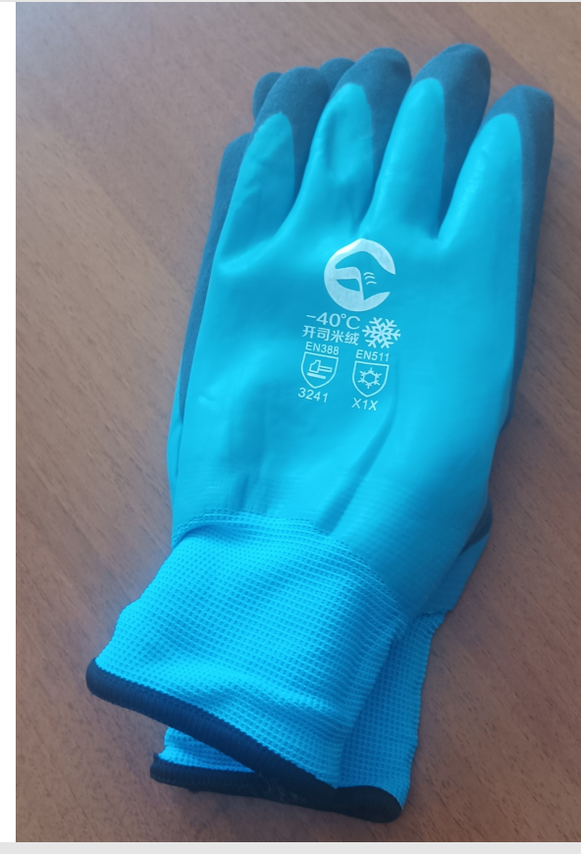
Рисунок 1.

3.3. Описание
Перчатки предназначены для использования в климатических районах с температурой воздуха от минус 40 ºС. с полным покрытием нитрил+латекс утепленные кашемировой подкладкой, МБС (маслобензостойкие), непромокаемые. Обеспечивают отличную теплоизоляцию и комфортную работу в условиях пониженных температур, температура комфорта до -30 ºС. Покрытие ладони обеспечивает превосходный захват во влажной и масляной среде. Удлиненный манжет предотвращает попадание грязи и обеспечивает комфортную температуру.

4. Требования к качеству товара

4.1. Товар должен соответствовать требованиям нормативной и технической документации, предусмотренной законами, ГОСТами, ТУ и иными нормативно-правовыми актами РФ и сопровождаться документами, подтверждающими их качество и безопасность.
4.2. Поставляемый товар должен быть новым (который не был в употреблении, не прошел восстановление потребительских свойств).
4.3. Поставщик гарантирует надлежащее качество и количество товара в соответствии с государственными стандартами и техническими условиями, которые подтверждаются соответствующей документацией.
4.4. Доставка товара осуществляется в таре и упаковке Поставщика.
4.5. Риск случайной гибели или случайного повреждения товара до дня его передачи Заказчику лежит на Поставщике. Днем передачи товара Заказчику считается день подписания сторонами товарной накладной.

5. Требования к сроку и (или) объему предоставления гарантии качества на товар
5.1. Поставщик обязан за свой счет заменить Товар ненадлежащего качества, выявленный в ходе приемки товара.
5.2. Замена Товара ненадлежащего качества производится по месту нахождения Заказчика в течение 10 (десяти) календарных дней с момента поступления претензии от Заказчика, переданной посредством факсимильного или электронного сообщения с последующим предоставлением почтовой или нарочной связью. Замена товара должна осуществляться без затрат со стороны Заказчика и включать в себя вывоз, замену Товара ненадлежащего качества и доставку Заказчику Товара надлежащего качества в течение установленного срока.

ЗАКАЗЧИК: ПОСТАВЩИК:

_________________/А. А. Берг/ ________________/____________/

